实验题目：切变模量的测量

实验目的：学习用扭摆来测量金属丝的切变模量；
学习尽量设法避免测量一些比较难测量的物理量以提高实验精度的设计思想。

实验器材：扭摆装置、钢丝、金属丝（钢丝）、刻度尺（量程60cm）、螺旋测微器（精度0.01mm）、游标卡尺（精度0.02mm）、金属圆环、秒表。

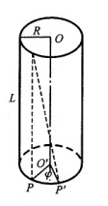
实验原理：
我们对一根上下均匀而细长的钢丝进行实验。从几何看，它可以看做是一个如图1所示的细长的圆柱体。设其半径为R，长度为L。将其上端固定，而使其下端面发生扭转。扭转力矩使圆柱体各截面小体积元均发生切应变。在弹性限度内，切应变γ正比于切应力τ，即
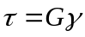 ……（1）
此即剪切胡克定律，式（1）中的比例系数G称为材料的 切变模量。
图1 金属丝扭转形变的示意图
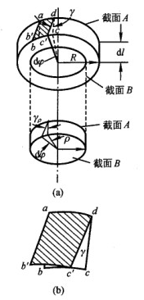
钢丝下端面绕中心轴线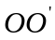转过φ角（即点转到了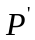的位置）。相应的，钢丝各横截面都发生转动，其单位长度的转角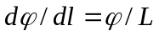。分析这细圆柱中长为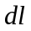的一个小段，其上截面为A，下截面为B（如图2所示）。由于发生切变，其侧面上的线的下端移至，即转动了一个角度γ，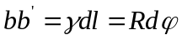，即切应变有以下关系
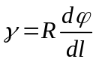 ……（2）
于是，钢丝内部距离轴线为的地方的切应变为
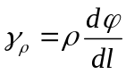 ……（3）
利用剪切胡克定律得到该位置处的切应力密度为
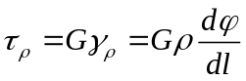 ……（4）
图2 金属丝某一小块的运动状态示意图
于是，该切应力密度产生的恢复力矩为
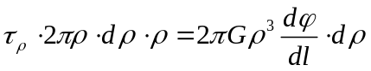 ……（5）
积分可得图示中的小圆柱体由于其上下截面相对切变引起的恢复力矩M为
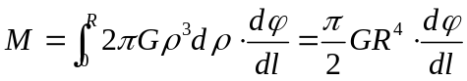 ……（6）
将上面提到的关系式代入（6）式得到
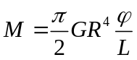 ……（7）
解（7）式，得到材料的切变模量G为
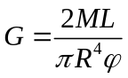 ……（8）
因此，求材料的切变模量G的问题转化为了求材料的恢复力矩的问题。为了解决该问题，我们在钢丝下端悬挂一圆盘，它可绕中心线自由扭动，成为扭摆。摆扭过的角度φ正比于所受的扭力矩，即
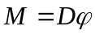 ……（9）
上式中，D称为材料的扭转模量。将式（9）代入式（8）得到
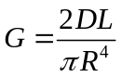 ……（10）
又由转动定律得到
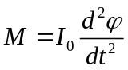 ……（11）
其中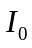为扭摆的转动惯量。将上式（11）代入式（9）中，得
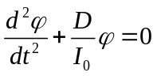 ……（12）
这正是简谐运动的微分方程。所以，它的角频率为
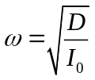 ……（13）
周期为
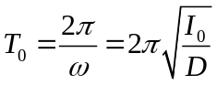 ……（14）
但是，由于扭摆的圆盘上有一个夹具，所以测量是很困难的。为解决这个问题，可以将一个金属圆环对称地放置在圆盘上。设金属圆环的质量为m，内径和外径分别为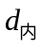和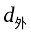，因此，它的转动惯量为
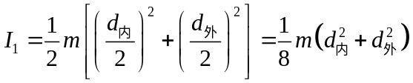 ……（15）
此时，扭摆的周期变为
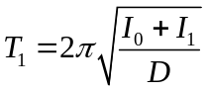 ……（16）
联解式（14）和式（16）得
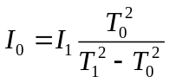 ……（17）
于是，得到
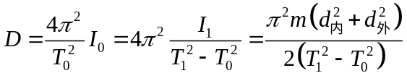 ……（18）
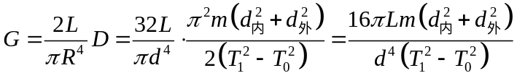 ……（19）

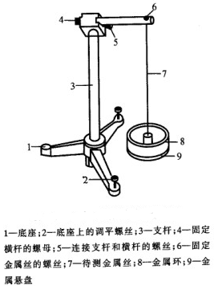
实验内容：
- 如右图3所示装配扭摆装置，使钢丝与作为扭摆的圆盘面垂直，圆环应能方便地置于圆盘上；
- 用螺旋测微器测量钢丝的直径（应该在钢丝的几个不同位置上测量）；
- 用游标卡尺测量金属圆环的内径和外径；
- 用刻度尺测量钢丝的有效长度；
- 粗测周期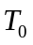和，利用上面测出的实验数据，并写出相对误差的公式，根据它们来确定合适的测量周期的个数（计算过程在下面的数据处理中会写到）；
- 利用5得出的结论测量周期和；
- 计算钢丝的扭转模量D和切变模量G，并进行误差分析；
- 整理仪器。
图2 扭摆的结构示意图

原始数据：
圆环质量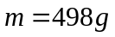
表1 测量长度数据
钢丝直径d/mm | 圆环内径/mm | 圆环内径/mm | 钢丝有效长度L/mm
0.793 | 79.58 | 100.04 | 42.41
0.790 | 79.50 | 100.06 | 42.42
0.791 | 79.60 | 100.02 | 42.40
0.791 | 79.62 | 100.08 | 42.39
0.792 | 79.58 | 100.02 | 42.40
0.790 | 79.64 | 100.00
0.790 | 79.62 | 100.00
0.793 | 79.58 | 100.04
0.790 | 79.56 | 100.08
0.791 | 79.62 | 100.00
表2 测量时间数据（n取n=20）
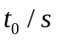 | 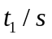
42.81 | 66.87
42.85 | 66.75
42.87 | 66.87
42.79 | 66.78
42.78 | 66.78
42.82 | 66.85

数据处理与误差分析：（以下在求不确定度时，置信概率均取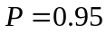）
- 估算合适的测量周期的个数
式（19）进一步化为
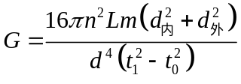 ……（20）
上式中的n即为待估算的测量周期的个数。
在式（20）的两边取自然对数，得
……（21）
于是，相对误差公式为
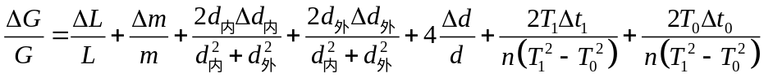……（22）
由于本实验要求的测量切变模量G的误差不超过5%，我们取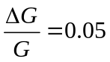，再从表1的原始数据取钢丝直径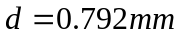，圆环内径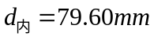，圆环内径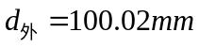，钢丝的有效长度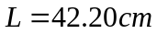。实验时又估测了一下周期和，分别为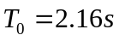，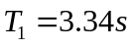。另外，由于人开停秒表的反应时间为0.1s，所以秒表的最大允差为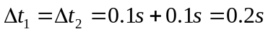，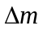取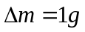，且查表可得：量程为60cm的刻度尺的最大允差为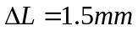，最小分度值为0.02mm的游标卡尺的最大允差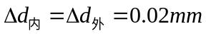，最小分度值为0.01mm的螺旋测微器的最大允差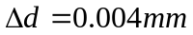。
因此，
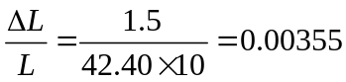
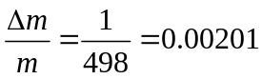
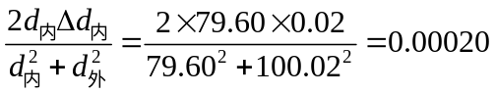
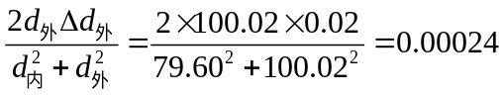
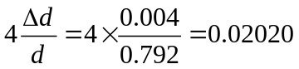
由误差均分原理，
所以，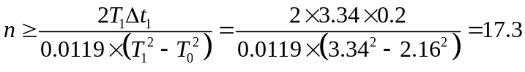
我们取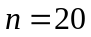

- 处理钢丝直径d的数据
钢丝直径d的平均值为
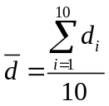
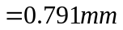
钢丝直径d的标准差为
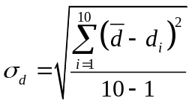
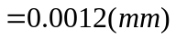
由于置信概率均取，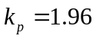，对于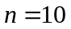，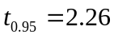，螺旋测微器的置信系数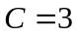，所以钢丝直径d的展伸不确定度为
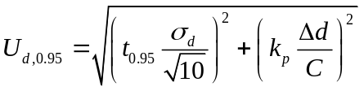
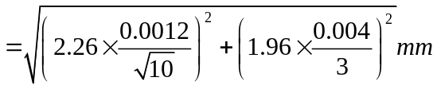
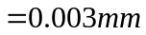

- 处理圆环内径的数据
圆环内径的平均值为
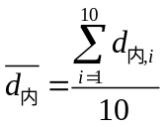
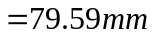
圆环内径标准差为
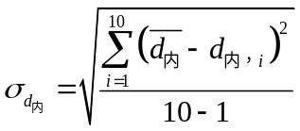
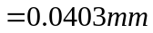
由于置信概率均取，，对于，，游标卡尺的置信系数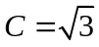，所以圆环内径的展伸不确定度为
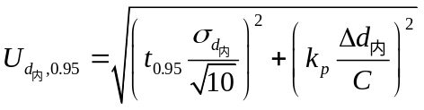
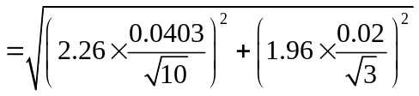
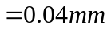

- 处理圆环内径的数据
圆环内径的平均值为
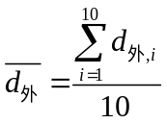
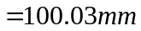
圆环内径标准差为
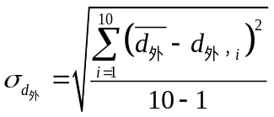
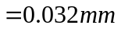
由于置信概率均取，，对于，，游标卡尺的置信系数，所以圆环内径的展伸不确定度为
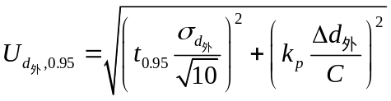
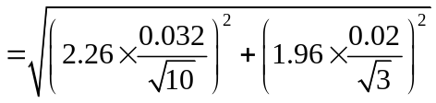
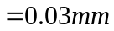

- 处理钢丝有效长度L的数据
钢丝有效长度L的平均值为
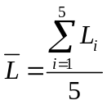
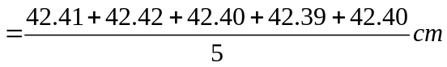
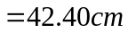
钢丝有效长度L的标准差为
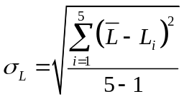
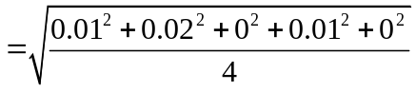
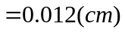
由于置信概率均取，，对于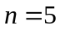，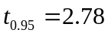刻度尺的置信系数，所以钢丝有效长度L的展伸不确定度为
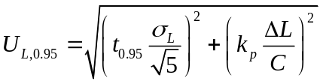
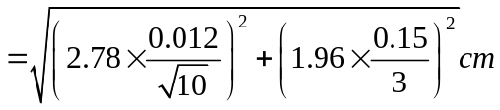
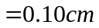

- 处理周期的数据
与的关系为：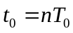，其中。
的平均值为
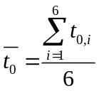
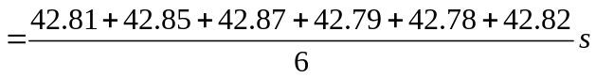
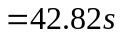
的平均值为
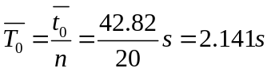
的标准差为
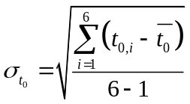
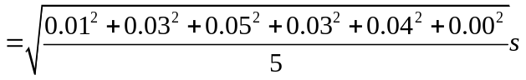
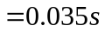
由于置信概率均取，，对于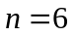，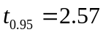，秒表的置信系数，所以的展伸不确定度为
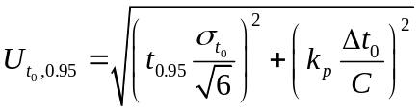
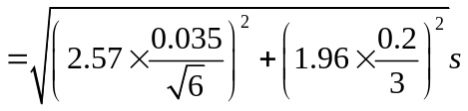
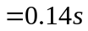
由不确定度的传递公式得
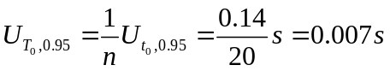
- 处理周期的数据
与的关系为：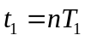，其中。
的平均值为
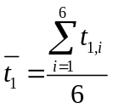
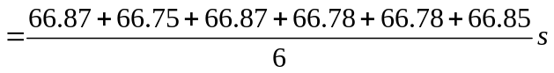
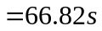
的平均值为
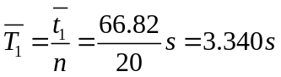
的标准差为
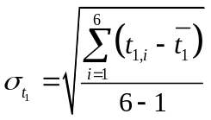
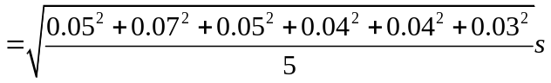
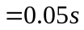
由于置信概率均取，，对于，，秒表的置信系数，所以的展伸不确定度为
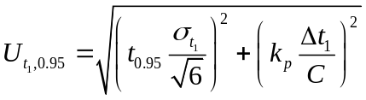
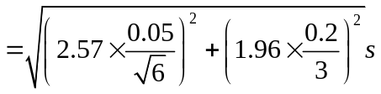
由不确定度的传递公式得
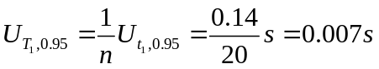
- 计算钢丝的扭转模量D
将式（18）重写如下：
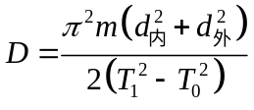 ……（23）
于是
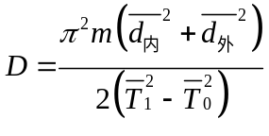
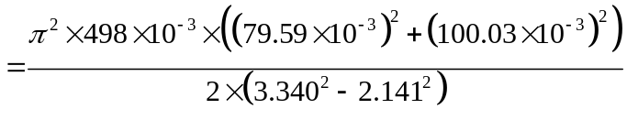
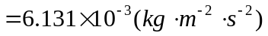
其不确定度计算公式为
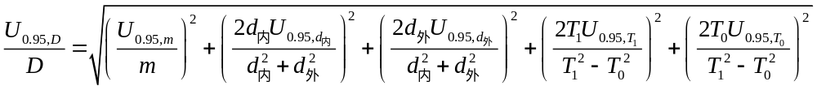
于是，
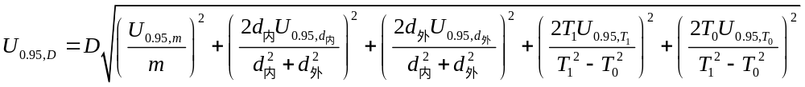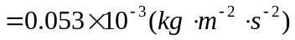
因此，扭转模量D最终可表示为
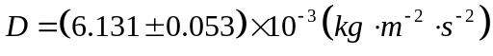

- 计算钢丝的切变模量G
将式（19）重写如下：
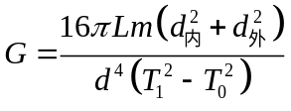 ……（24）
于是
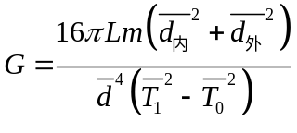
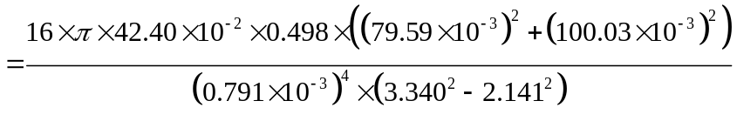
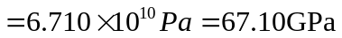
其不确定度计算公式为
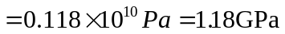
因此，钢丝的切变模量G最终可表示为
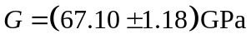
（所测钢丝貌似出现范性形变，算得的G值可能误差较大）

思考与讨论：
- 扭摆可转过多少角度？为什么？
答： 由式（3）：，且，故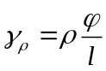。由于我们应该满足条件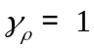，因此，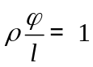，即，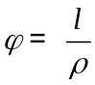。
取最大值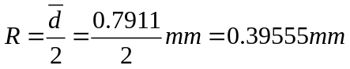，于是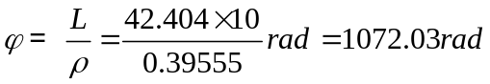。所以，只需满足上面的关系即可。当然，我们可以取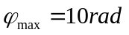，此时，它的数量级与1072.03rad相比小了两个，完全可以认为条件已经满足。所以扭摆可以转过10rad左右。

- 为提高测量精度，本实验在设计上作了哪些安排？在具体测量时又要注意什么问题？
答：
  - 巧妙的安排：
为了提高实验精度，在实验设计上，避免了如转过的角度、切应力、带夹具的扭摆的转动惯量等很难测量或不易测准的物理量的测量。通过数学关系的巧妙推导及物理实验的设计，本实验分别将测量它们转化为了测量扭摆的简谐振动的周期、恢复力矩、加上金属圆环和没加金属圆环的两个不同的转动惯量的直接地或间接地测量。另外，测量周期时还特意通过估测的一些物理量，利用误差均分原理，求出合适的测量周期的个数n。并且，测量各个物理量时，都进行了多次测量。这样，通过以上的实验安排，实验的精度得到了大大提高。
  - 注意的问题：
- 测量钢丝长度时，测的是钢丝两固定端的距离，即有效长度；
- 金属圆环要对称地放置在圆盘上，并保持其水平；
- 在扭摆旋转时，尽量避免扭摆的前后左右摆动，即使它尽量绕轴转动；
- 扭转的角度不需过大，太大了会造成扭摆的旋转速度很大，容易前后左右振动，且受空气阻力的影响也较大；
- 测量钢丝的直径和金属圆环的内径和外径时，应该选取不同的位置进行测量；
- 测量的周期个数要合适，据估算的n而定，不能太少，也不必太多（如果测量的周期个数太多，可能在后面的几个周期中，扭摆受各个方面阻力的影响较大，导致周期误差较大）。

